Яковлева Галина Игоревна,
учитель начальных классов
высшей квалификационной категории
муниципальное бюджетное
общеобразовательное учреждение
«Средняя школа № 35» города Смоленска

Конспект занятия интеллектуального клуба «Умники и умницы»
в 4 классе в рамках внеурочной деятельности
(автор УМК: Гин С.И. «Мир логики», М: Вита-Пресс, 2001)
Тема занятия: Понятие. Отношения между понятиями
Тип занятия: общеметодологической направленности
Деятельностная цель занятия:
* формирование у учащихся деятельностных способностей и способностей к структурированию и систематизации знаний по теме «Понятие. Отношение между понятиями»
* формирование способности учащихся к новому способу действия, связанному с построением разных видов отношений между понятиями и алгоритмов рассуждений при установлении видов отношений
Содержательная цель занятия:
- уточнение элементарных основ смысла термина «понятие», знаний о видах понятий
- уточнение знаний учащихся о соотношении между содержанием и объемом понятия (родо-видовые связи)
- связывание в единую систему знаний о видах отношений между понятиями
Задачи занятия

1. Формировать универсальные учебные действия (как основу метапредметных образовательных результатов):
- способность принимать и сохранять цели и задачи учебной деятельности;
- умение планировать, контролировать и оценивать учебные действия в соответствии с поставленной задачей;
- освоение способов решения проблем творческого и поискового характера;
- освоение начальных форм познавательной и личностной рефлексии.
2. Развивать личностные качества обучающихся:
- уважительное отношение к иному мнению;
- мотивы учебной деятельности и личностный смысл учения;
- навыки сотрудничества со взрослым и со сверстниками
Формы работы: групповая (преобладающая), индивидуальная, фронтальная
Реализация: активизация умственной деятельности учащихся через групповую форму работы
Оборудование:
- интерактивное оборудование – слайды (ребус, план работы, памятка);
- таблички (карточки) со словами для кластеров
- наборы карточек для групповой работы
- индивидуальные оценочные листы
- интерактивные пособия для рефлексии – «Вершина знаний», «Полянка пользы»
ХОД ЗАНЯТИЯ

1. Мотивация к учебной деятельности.
а) Создание позитивного настроения учащихся
- Доброе утро! Сегодня у нас прекрасное настроение. Мы смотрим друг на друга добрыми глазами, и под этими взглядами становимся увереннее, смелее, внимательнее, умнее.
- А теперь вы мысленно пошлите лучики добра друг другу, всем родным и близким. Пожелайте всем людям добра.
ИТОГ: Молодцы, можно начинать заседание нашей малой Академии наук.
б) Организация работы групп
- Сегодня мы будем работать и единой большой командой, и малыми группами - командами. Поэтому, вспомним основные правила работы в команде (На доске либо на экране – рисунки-опоры с основными правилами групповой работы)
Учащиеся фронтально дают ответы с опорой на рисунки:
1. Хочешь ответить – подними руку.
2. Один говорит – остальные слушают.
3. Мы – одна команда.
4. Если что-то не смогу – попрошу помочь.
- Я прошу сегодня каждого из вас попробовать свои силы в роли «спикера» группы. Возможностей для этого будет много.
в) Ритуал «Начало»
-Итак, возьмитесь за руки. Вы – одна команда.
-Наш девиз (хором): «Один за всех и все за одного».
ИТОГ: Начинаем работу!
г) Посмотрите на доску.
Учитель открывает на доске картинку.

- Как вы думаете, для чего я поместила на доске эту картинку-образ? (…)
- Эта картинка поможет нам ярче и образней представить себе то, о чем пойдет речь на занятии. А занятие сегодня очень важное. Это занятие для тех, кто хочет открыть один из секретов успешной учебы, то есть для нас с вами.
- Какое название вы бы дали этой картинке?(….)
- Признайтесь честно, кто из вас хотя бы раз в жизни не был похож на персонажей с этой картинки? Кто хотя бы раз спрашивал себя: как можно запомнить все, чему учат в школе? И не забыть? И еще при этом получать удовольствие?
-Нам важно в этом разобраться? Тогда начнем!
2. Актуализация знаний и фиксация затруднений.
– Знаете ли вы, как называется каждый маленький пазлик в умных головах наших персонажей?
- Прочитайте. (На доске появляется слово «ПОНЯТИЕ»)
- Научные понятия обозначают словом «термин». Кстати, научные понятия – это главные кирпичики каждого учебного предмета. И мы часто заучиваем наизусть определения каждого термина. И чем больше понятий – терминов у нас в голове, тем больше мы напоминаем эту картинку. Почему?
- Попробуйте найти согласованный ответ на вопрос «Есть ли способ выхода из этой ситуации?». За 2-3 минуты предложите согласованную версию.
Учащиеся через отведенное время дают ответы. В ходе их обсуждения фиксируется, что согласованного ответа у групп нет.
3. Постановка проблемы.
- Правильно ли я вас поняла, что до этого момента вы не задумывались, как из хаоса мыслей создать порядок? Почему? (Не строили общего способа)
4. Построение проекта выхода из затруднения.
- Значит, какую цель мы перед собой поставим? (Надо понять, как, каким способом из хаоса понятий создать порядок и целостную картину)
- А как мы на прошлых занятиях создавали порядок? Каким способом? (устанавливали разные отношения)
-Как бы вы назвали тему сегодняшнего занятия? (…) Тема «Отношения между понятиями»
Можно сказать учащимся, что овладеть понятием — значит не только знать существенные признаки предметов и явлений, которые объединяются данным понятием, но и уметь устанавливать всевозможные отношения с совместимыми понятиями, уметь применять его в жизни, на практике.
- Каким способом будем достигать цели? (тренироваться устанавливать отношения между понятиями)

- Сегодня план работы я предлагаю вам сама.
1 | Что такое понятие.  Частные и общие понятия
2 | Виды связей и отношений  между понятиями.
3 | Поиграем: знания – в жизнь!
Прочитайте.

-Согласны работать по предложенному плану?
-Уточним первый пункт. Какие шаги необходимы для того, чтобы дать определение любому понятию?
(Дети в ходе фронтальной беседы высказывают свои предположения, учитель прикрепляет табличку с соответствующим ключевым словом справа от соответствующего пункта плана).
ВЫДЕЛИТЬ признаки и существенные признаки термина понятие;
ДАТЬ определение;
НАЙТИ место в цепочке близких понятий.
- А для чего нам нужно знать, в каких отношениях могут находиться между собой понятия?
( учиться ОПРЕДЕЛЯТЬ и УСТАНАВЛИВАТЬ связи и отношения между понятиями).
- А для чего нам надо уметь устанавливать, в каких отношениях находятся между собой понятия? (Чтобы ПРИМЕНЯТЬ свои знания в различных жизненных ситуациях).
- Этому мы поучимся в игре.
- А чтобы получилось все хорошо и интересно, мы будем РАБОТАТЬ в команде, учиться уважать мнение друг друга, помогать друг другу, вырабатывать совместное решение.
ИТОГ: Итак, сегодня мы найдем способ, как навести порядок в хаосе понятий в нашей голове и получим замечательный опыт работы в команде.
- У каждого из вас есть оценочный лист. После каждого этапа работы в листе на волшебных линеечках прошу вас выставлять метку в соответствии с тем, насколько по вашему мнению вы успешно справились с заданием.
Этап открытия новых знаний
5. Уточнение элементарных основ смысла термина «понятие».
Упражнение «Определение понятия»
На доску вывешиваются таблички со словами
Яблоня, хорошо, курась, помогать, дрюмба, добрый.
- Из данных понятий выберите то, которого не существует. Как вы рассуждали? (Отсутствует смысл; нет слова в русском языке, потому нет и понятия)
- Как вы понимаете, что такое понятие?
У вас в конверте карточки со словами для толкования этого термина. Подумайте, посоветуйтесь в группе и выберите те, которые являются ключевыми, на ваш взгляд.
(Среди карточек – существенные и случайные признаки понятия
1 группа: «слово», «имя предмета», «смысл слова», «имя существительное», «представление о чем-то»;
2 группа – отображает существенные признаки, объясняет назначение, выражает сущность предмета,
3 группа – отражает связи; показывает полезность, отражает отношения с другими понятиями)
Работа в группе
Группа обсуждает и выбирает ключевые слова,
выбирает «спикера», который озвучивает мнение группы.
На доске в ходе выступления спикеров групп появляется схема:
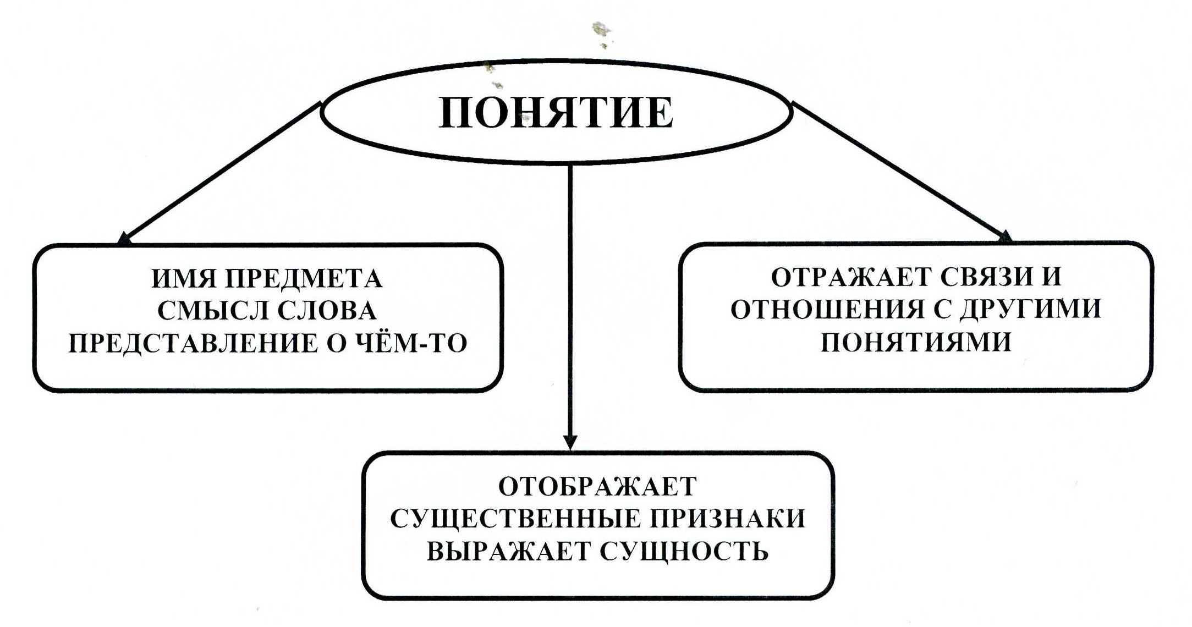
- Посовещайтесь в группе и дайте определение, что такое понятие, опираясь на ключевые слова.
После выступления каждой группы обязателен вопрос «Группы согласны?»
- Действительно, в понятиях отражен общий смысл, общие свойства предметов и явлений. «Одеждой» понятия являются слова.
-А вот какое определение дает один из словарей:
«ПОНЯТИЕ – это МЫСЛЬ о предметах и явлениях действительности, отображающая их общие и существенные признаки, связи и отношения»
ИТОГ: Мы ВЫДЕЛИЛИ существенные признаки термина понятие и ДАЛИ его определение.
- В оценочных листах в первой колонке на волшебной линеечке отметьте, насколько точно совпало ваше толкование с определением смысла термина «понятие».
Ф И З М И Н У Т К А
Рекомендуемый комплекс упражнений гимнастики глаз
1. Быстро поморгать, закрыть глаза и посидеть спокойно, медленно считая до 5. Повторять 4 - 5 раз.
2. Крепко зажмурить глаза (считать до 3, открыть их и посмотреть вдаль (считать до 5). Повторять 4 - 5 раз.
3. Вытянуть правую руку вперед. Следить глазами, не поворачивая головы, за медленными движениями указательного пальца вытянутой руки влево и вправо, вверх и вниз. Повторять 4 - 5 раз.
4. Посмотреть на указательный палец вытянутой руки на счет 1 - 4, потом перенести взор вдаль на счет 1 - 6. Повторять 4 - 5 раз.
5. В среднем темпе проделать 3 - 4 круговых движения глазами в правую сторону, столько же в левую сторону. Расслабив глазные мышцы, посмотреть вдаль на счет 1 - 6. Повторять 1 - 2 раза.
Учебные действия по реализации плана
6. «Цепочки» понятий. Частные и общие понятия.
- А теперь нам нужно НАЙТИ место в цепочке понятиям частным (единичные), и общим. В чем их различие?
(Частные понятия отражают единичный предмет. Например, Пушкин. А общие представляют два или более похожих предмета, а иногда класс или группы похожих предметов: поэт, литератор)
- Потренируемся располагать понятия по порядку, т.е. от более частных к более общим. Давайте вместе составим цепочку понятий на доске.
-Для чего нам нужно уметь это делать? /На уроках приходится составлять цепочки/
Упражнение "Понятия по порядку"
У каждой группы на парте лежит 4 карточки с понятиями, их нужно расставить таким образом, чтобы в образовавшейся цепочке каждое последующее звено относилось к предыдущему как род к виду.
1 группа: фольклор, жанр, сказка, сказка «Колобок»
2 группа: геометрическая фигура, четырехугольник, прямоугольник,
квадрат
3 группа: живая природа, животные, звери, барсук
Работа в группах
Проверка на доске
Члены группы выходят, выстраивают логическую цепочку на доске. Спикер аргументирует работу группы
ГРУППЫ СОГЛАСНЫ?
Итог: Итак, мы убедились, что умеем выстраивать цепочки понятий, устанавливая родо-видовые связи между ними.
- В оценочных листах во второй колонке на волшебной линеечке отметьте, насколько правильно вы установили родо-видовые отношений в цепочке понятий.
V. Виды отношений между понятиями.
- А какие еще отношения бывают между понятиями?
Переходим к следующему этапу нашего занятия, очень интересному и полезному.
Дети отвечают на вопросы учителя, называют виды отношений между понятиями
На доске после высказывания детей появляются таблички.
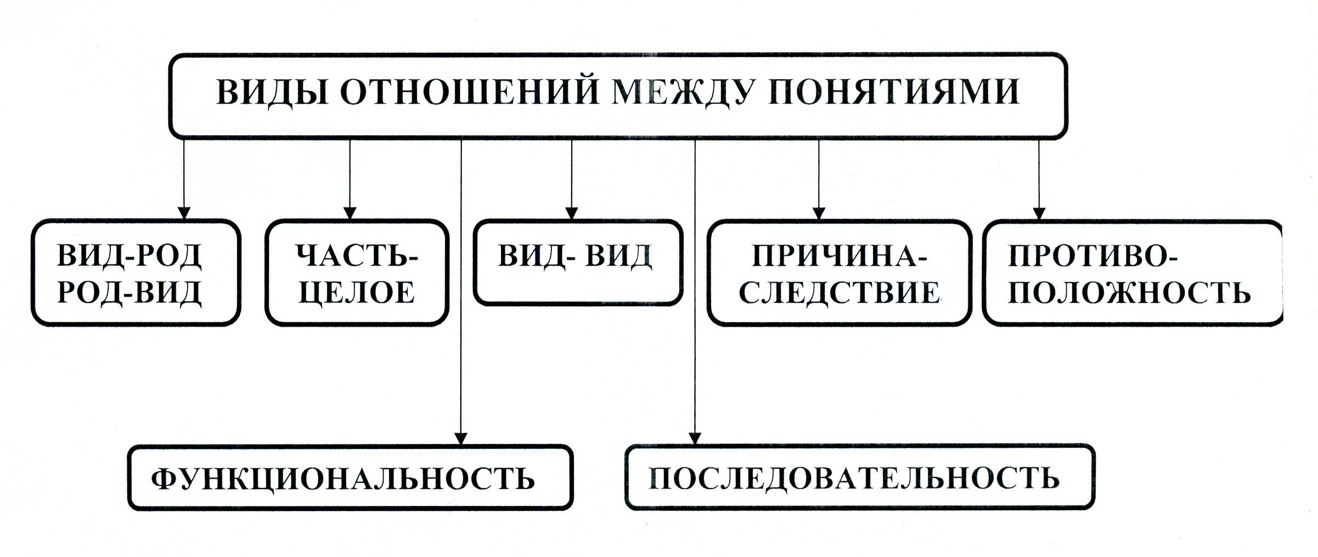
- Мы установили, что понятия могут находиться в разных отношениях друг с другом. А теперь потренируемся определять их виды в конкретных парах слов.

Упражнение "Какие могут быть отношения между понятиями?"
- У каждой группы на парте лежат карточки с парами слов. Следует определить отношения, существующие между понятиями каждой пары и поместить в нужную группу на схеме. Проговаривайте свои рассуждения обязательно вслух.
1 группа: февраль-март; нарушение-наказание; дом-крыша; радость-грусть; велосипед-кататься; щука-рыба; трамвай-троллейбус;
2 группа: вторник-среда; боль-слезы; птица-стая; сладкий-кислый; стакан-пить; эскимо-мороженое; карась-окунь;
3 группа: первый-второй; молния-пожар; ручка-дверь; быстрый-медленный; кастрюля-варить; тополь-ясень; медведь-зверь
Работа в группах
Дети участвуют в обсуждении, доказывают свою точку зрения, осуществляют взаимоконтроль своей учебной деятельности. После обсуждения группы по очереди на доске располагают карточки с парами понятий под названием соответствующего вида отношений.
«Спикер» комментирует решение группы
Проверка на доске. Мнения групп
- Итак, мы убедились в том, что умеем определять виды отношений между понятиями.
- В оценочных листах в третьей колонке на волшебной линеечке отметьте, насколько правильно вы определили виды отношений в парах понятий.
- А сможем ли мы сами создать пары слов, поставив понятие в разные всевозможные отношения с другими понятиями (которые нужно выбрать самостоятельно)?
Этап «Включение изученного в систему знаний»

Упражнение "Разные отношения"
- Каждая группа получает карточку со словом-понятием (представитель группы произвольно достает ее из конверта учителя).
- По условию задания требуется поставить каждое из предлагаемых понятий в разные всевозможные отношения с другими понятиями (которые нужно выбрать самостоятельно). Чем больше видов отношений вы установили, тем лучше. К примеру: дано понятие «соловей». Оно может находиться в отношении «вид — род» (ландыш — цветок); в отношении «вид — вид» (ландыш-василек); в функциональном отношении (ландыш — лес) и т.д.
1 группа: автомобиль
2 группа: соловей
3 группа: береза
Работа в группах
Проверка
«Спикер» группы зачитывает варианты отношений и приводит примеры. Другие группы внимательно слушают, при необходимости задают вопросы, вносят коррективы.

- Молодцы, справились и с этим заданием.
- Итак, мы убедились в том, что умеем устанавливать отношения между понятиями.
- В оценочных листах в четвертой колонке на волшебной линеечке отметьте, насколько правильно и как много отношений вы установили.
Вы творчески подошли к выполнению этого задания. А кто-то даже и с юмором. В результате мы все получили удовольствие от неожиданных находок и интересных предложений. Молодцы!

Первичное закрепление во внешней речи
- Как вы теперь ответите на вопрос «Как из хаоса понятий создать порядок в знаниях?» (Это значит не просто хорошо запомнить определения, а понять, в каких отношениях это понятие находится с другими)
- О ком можно сказать, что он умеет учиться? (О том, кто старается не просто запоминать наизусть, а делает это осознанно, устанавливая отношения между понятиями)
А вот какой вывод сделали ученые:
навести порядок в хаосе понятий – это значит, выделить признаки и существенные признаки понятия; объединить существенные признаки понятия в определение и хорошо запомнить его; установить связи и отношения данного понятия с другими, выстроить схемы отношений между понятиями разных дисциплин.
Включение в систему ценностей
- Итак, вы теперь знаете, что делать, чтобы навести порядок в ворохе понятий и терминов в вашей голове. Мы учимся этому на каждом уроке. А кому и зачем это нужно? (Ученикам)
- Только ученикам? (Нет, всем людям)
- Для чего? (Знаний у каждого человека каждый день все больше, чтобы в них не запутаться и с пользой применять, нужен порядок)
- Для чего? (чтобы учиться, работать, путешествовать и т.д)

Ф И З М И Н У Т К А
Рефлексия деятельности
- Итак, посмотрим, выполнили ли мы план нашего занятия?
- Какую цель ставили? (Узнать, как их хаоса понятий создать порядок в мыслях)
- Какой результат получили? (Мы теперь знаем, как правильно это делать)
- Какие действия для этого надо предпринять?
* выделять признаки и существенные признаки понятия;
* найти место в цепочке близких понятий;
* дать определение и запомнить его;
* устанавливать отношения между понятиями
* выстраивать схемы отношений между понятиями.
- На каком этапе мы были сегодня?
- Остались ли у нас нерешенные проблемы?
- Оцените каждый свою собственную работу
- У каждого из нас есть вершина знаний, к которой мы стремимся. Сегодня вершина знаний увенчана словом «Понятие» давайте подумаем, все ли удалось вам понять и освоить, выполнить без ошибок на пути к этой вершине.
- Оценочный лист вам будет в этом помощником. Проанализируйте свои пометы на волшебных линеечках. Найдите свое место на пути к вершине и прикрепите человечка.
- Пригодится ли нам в дальнейшем это знаний?
Где? На каких уроках? (На всех)
- А в жизни?
Ежедневно, ежечасно мы устанавливаем сотни связей и отношений между понятиями, постигая тайны знаний. И чем виртуознее мы это делаем, тем легче и интересней нам учиться.
- Понравилось ли вам наше сегодняшнее занятие?
- Вы ощутили пользу командной работы?
- Принесло ли оно вам пользу? Интересно ли вам было?
На столе лежат цветочки (синие и красные). Прикрепите их на «Полянку пользы».
Анализ картинки
- Меня очень порадовали результаты нашей работы. Многие из вас либо достигли Вершины знаний, либо находятся на подступах к штурму высоты. А Полянка пользы украсилась разноцветными цветами. Вы проявляли уважение друг к другу при работе в группе, соблюдая наш девиз «Один за всех и все – за одного!» Поблагодарите друг друга за работу.
- Спасибо за интересное сотрудничество!

